2. Como é implementado o conceito de níveis hierárquicos entre usuários no Portal do Coordenador para aprovação de uma requisição?
Trata-se de um fluxo de aprovações onde usuários de nível hierárquico mais baixo submetem requisições para aprovação de usuários de nível hierárquico mais alto. A Figura 2.1 apresenta o conceito.
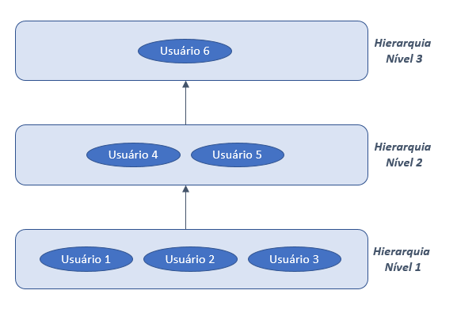
Figura 2.1 – Níveis hierárquicos permitido entre usuários de um projeto onde uma requisição deverá ser aprovada.
Este tipo de conceito, implementado pelo Portal, permite criar níveis hierárquicos de 1 a “n” dentro de um projeto para aprovação de uma requisição. Em cada nível hierárquico é possível cria até “m” usuários.
Vejamos o seguinte exemplo: vamos imaginar um projeto com 3 níveis hierárquicos. O nível 1, mais simples, tem como usuária uma secretária que poderá ter a função de digitar as requisições necessárias ao projeto. O nível 2, intermediário, poderá ser dado à um gerente da área, que irá aprovar, ou não, uma requisição submetida pela secretária. O nível 3, ultimo e maior nível hierárquico, pode ser dado ao coordenador do projeto. Assim que o gerente aprova uma requisição, ela é submetida para este último nível para uma aprovação final ou revisão. Havendo a aprovação pelo último nível, a requisição é concluída e então é submetida ao processamento pela FUNCATE.
A definição dos níveis hierárquicos, assim como os usuários do projeto deve ser estabelecida entre o coordenador do projeto e a equipe de gestão de projeto da FUNCATE.

